

Выходные в Риме
Авиатур еженедельно по четвергам 4 дня/3 ночи

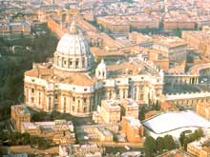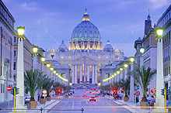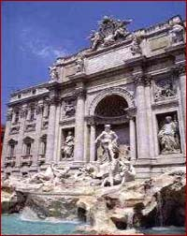

Программа тура:

1 день  четверг | Прибытие в аэропорт г. Рим. Трансфер и размещение в отеле. Свободное время. Доп. экскурсия «Ночной Рим» (34 евро).
2 день пятница | Завтрак в отеле. Автобусная обзорная экскурсия по Риму. Доп. экскурсия в музеи Ватикана (48 евро). Доп. экскурсия «Императорский Рим» (35 евро).
3 день  суббота | Завтрак в отеле. Свободный день. Доп. экскурсия в Неаполь и Помпеи (108 евро).
4 день  воскресенье | Завтрак в отеле. Трансфер в аэропорт. Вылет в Москву.

Отель | DBL | SGL | TRPL
SAN REMO 3* | 281 | 392 | 252
DIANA 4* | 398 | 537 | 379
MARCELLA 4* | 450 | 634 | 366
LUDOVISI 4* | 461 | 608 | 392
BARBERINI 4* | 480 | 742 | -
super ART 4* | 644 | 966 | -
Цены указаны в евро
В стоимость тура включено:
- трансфер аэропорт-отель-аэропорт
- размещение в отеле в центре города
- питание - завтраки
- экскурсии (1): Автобусная обзорная экскурсия по Риму
- медицинская страховка (покрытие 30 000 евро)

Дополнительно оплачивается:
- оформление визы – 50 евро
- авиаперелет Москва-Рим-Москва
Аэрофлот SU 281/SU 282 (09:15-10:55/12:40-18:15) ~ от 440 евро
Alitalia AZ 549/AZ 548 (17:55-19:50/11:10-17:00) ~ от 420 евро
- дополнительные экскурсии приобретаются и оплачиваются на месте
- страховка от невыезда - от 20 евро (на сумму 691 евро)

